創業１１年御礼＆労務勉強会のご報告

★創業１１年の御礼
社労士事務所ＨＩＫＡＲＩは６月２８日に満１１年となりました。
２００７年６月の創業から現在に至るまで、大過なく事務所運営を行うことができましたのも、ひとえにお客様をはじめとする関係各位のお力添えのお陰です。
このような場でございますが、心から感謝申し上げます。

創業２０年に向かって、社労士事務所ＨＩＫＲＡＩは、
（１）社会保険労務士事務所として、労働社会保険諸法令に基づいてサポートやアドバイス業務に精励してまいります
（２）今後ますます発展するであろうクラウドサービスを活用して、人事労務分野の業務効率化を図る、ＨＲｔｅｃｈサービスのショールーム事務所を目指します
以上、２つの重点に今後の事務所運営を行ってまいりますので、よろしくお願いいたします。

★６月２２日 第１７回労務勉強会の開催報告
去る、６月２２日に弊所３Ｆ研修室で「第１７回労務勉強会」を開催しました。
テーマ 【厳選】２０１８年度 助成金 最新情報！！
厚労省系の４０超の助成金を網羅的にご紹介するのではなく、２０１８年度に注目の厳選した２つの助成金に絞ってご紹介。
- 最も活用が多い助成金である
キャリアアップ助成金 正社員化コースの５％賃金増額要件を具体的に説明
（２）弊所が今年度一押しの
５０歳代のパート社員（有期契約）がいる企業必見！高年者無期雇用転換コース

我ながら意欲的な企画だと思ったのですが、助成金を活用したことがない企業様から何回も申請実績がある企業様もいらっしゃったので、焦点の絞り切れない中途半端で笑いのない勉強会で終わったのが反省点でした（苦笑）

お忙しい中ご参加頂きました皆様、ありがとうございました！
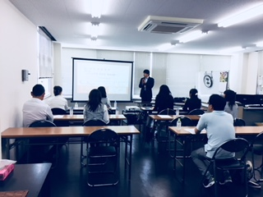
2018.6.22
第１７回 労務勉強会（定員８名）
勉強会開始直後の挨拶時のショット
７社（８名）にご参加頂きました。

勉強会終了後、５０歳代のパート社員が多い企業のご担当者さまから個別に質問があり、関心の高さが伺えました。

